山东胜丰检测科技有限公司
职业卫生技术服务工作信息公开表
项目名称 | 注汽技术服务中心职业病危害定期检测
用人单位信息 | 名称 | 地址 | 联系人
用人单位信息 | 孤岛注汽项目部 | 东营市孤岛镇 | 刘建礼
技术服务项目组人员名单 | 安风菊、汤华萍、周菲菲、刘天敏、王丹丹、刘新娃
现场调查情况 | 调查时间 | 调查人 | 用人单位陪同人
现场调查情况 | 2021.10.26 | 安风菊、汤华萍 | 孙伟
现场调查情况 | 图像影像资料 | 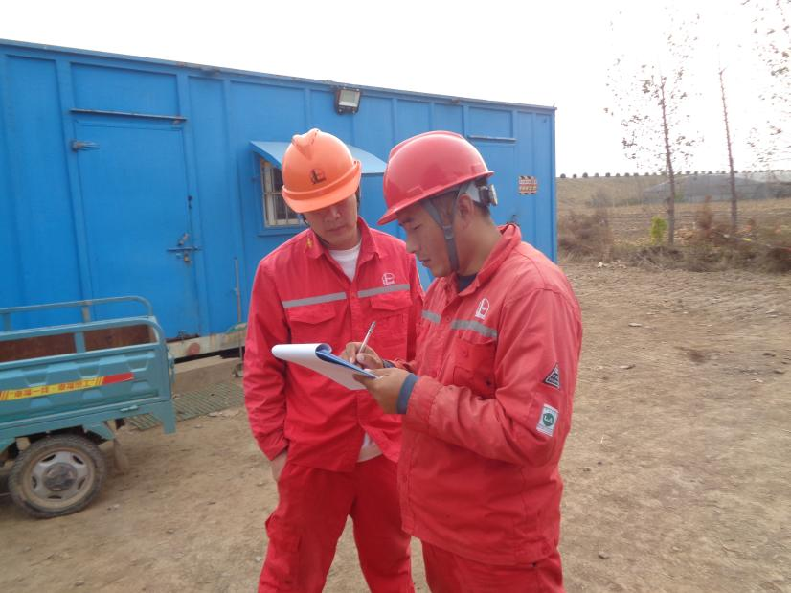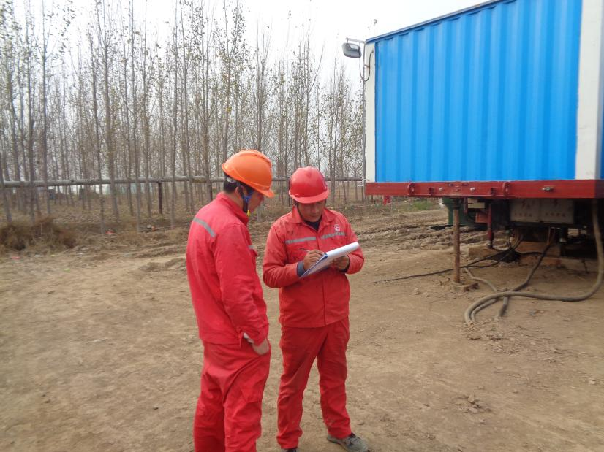
现场采样、现场检测情况 | 采样、检测时间 | 采样、检测人 | 用人单位陪同人
现场采样、现场检测情况 | 2021.11.3、11.5、11.7、11.9、11.11、11.13 | 汤华萍、周菲菲 | 孙伟
现场采样、现场检测情况 | 图像影像资料 | 